Exercice 1 :

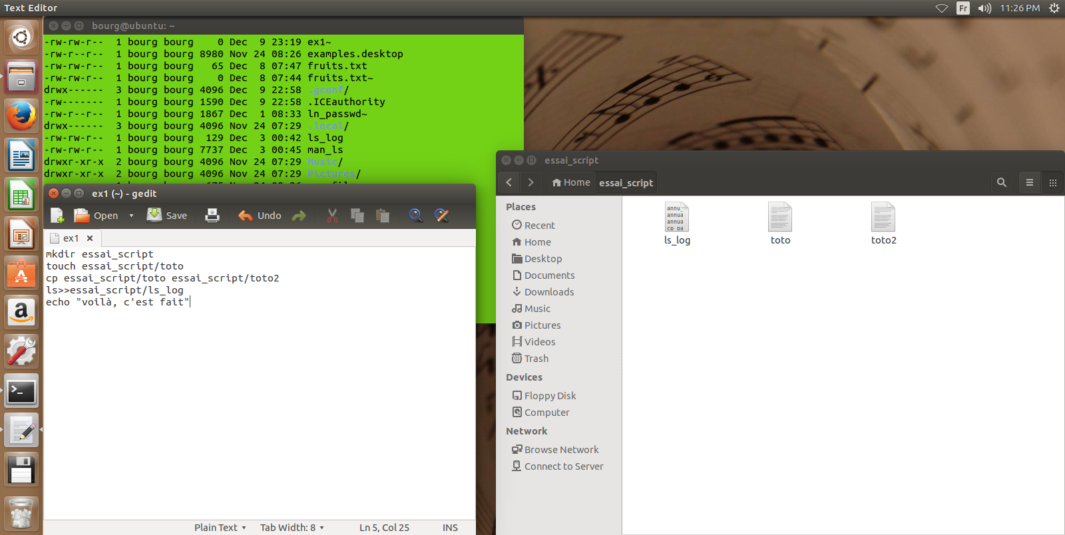

On crée un répertoire avec mkdir puis un fichier toto dans ce répertoire avec touch. Ensuite on copie le fichier dans le même répertoire en le renommant toto2. Puis on redirige la sortie de ls dans un fichier de ce répertoire et enfin on affiche grâce à la commande echo.

Exercice 2 :

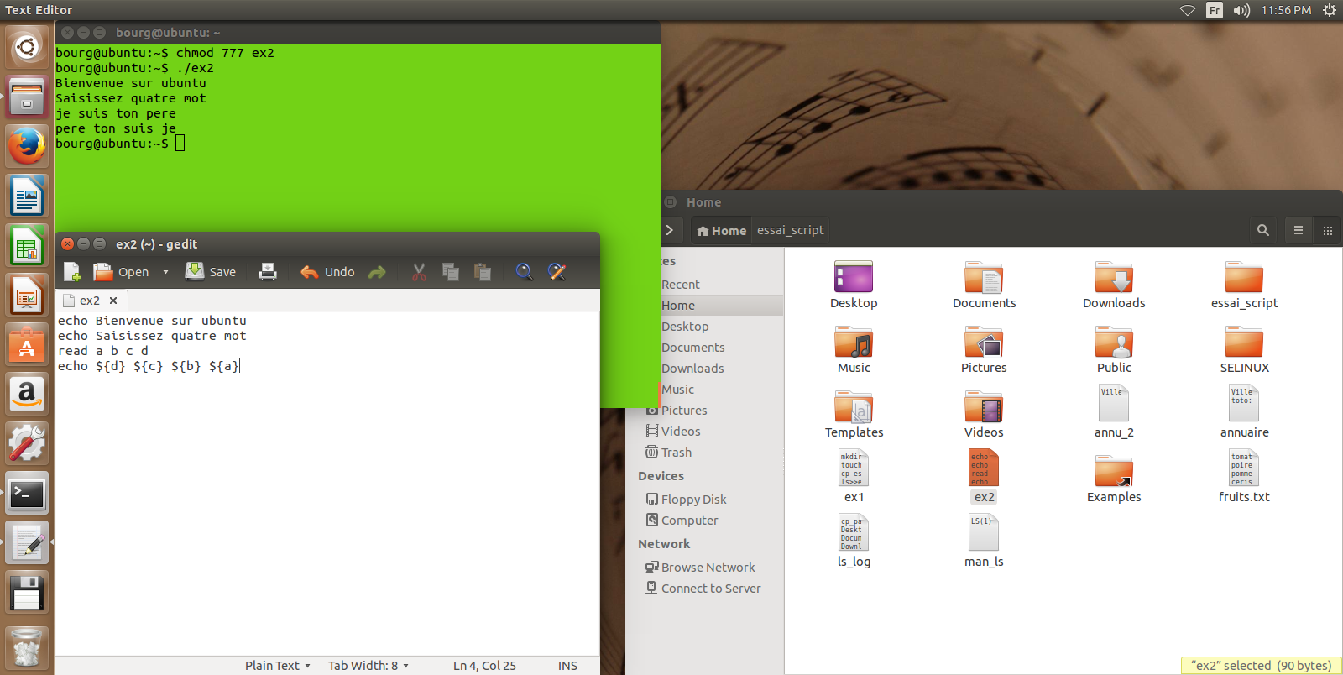

On affiche un message avec echo puis à l’aide de read on récupère quatre mots. Il nous suffit ensuite de les réafficher en commençant par le dernier en les séparant par des espaces(les accolades servent à délimiter le nom des variables).

Exercice 3 :

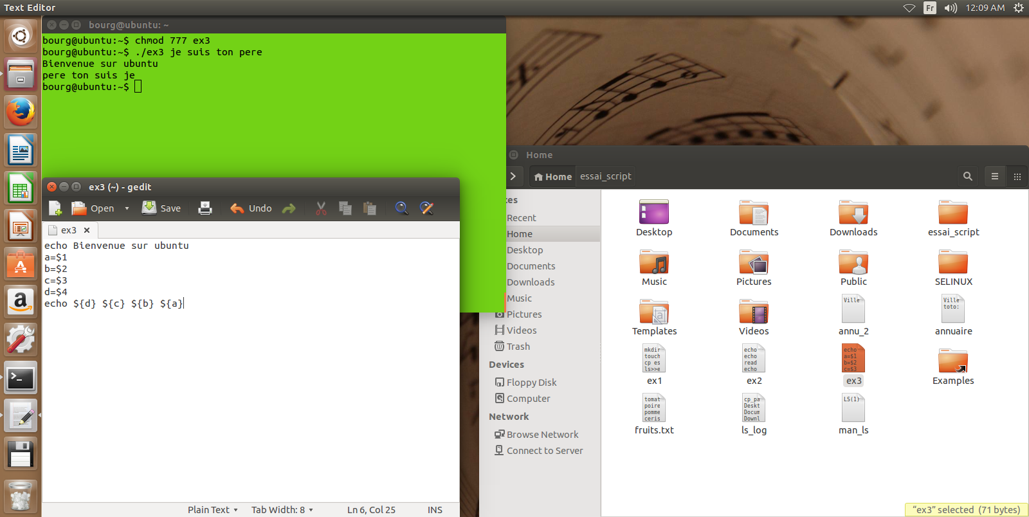

Le principe est le même que l’exercice précédent mais on stocke dans les variables contenant les mots les paramètres. Donc il faut l’exécuter avec quatre mots en paramètres. Par exemple ‘./ex3 je suis ton père’.

Exercice 4 :

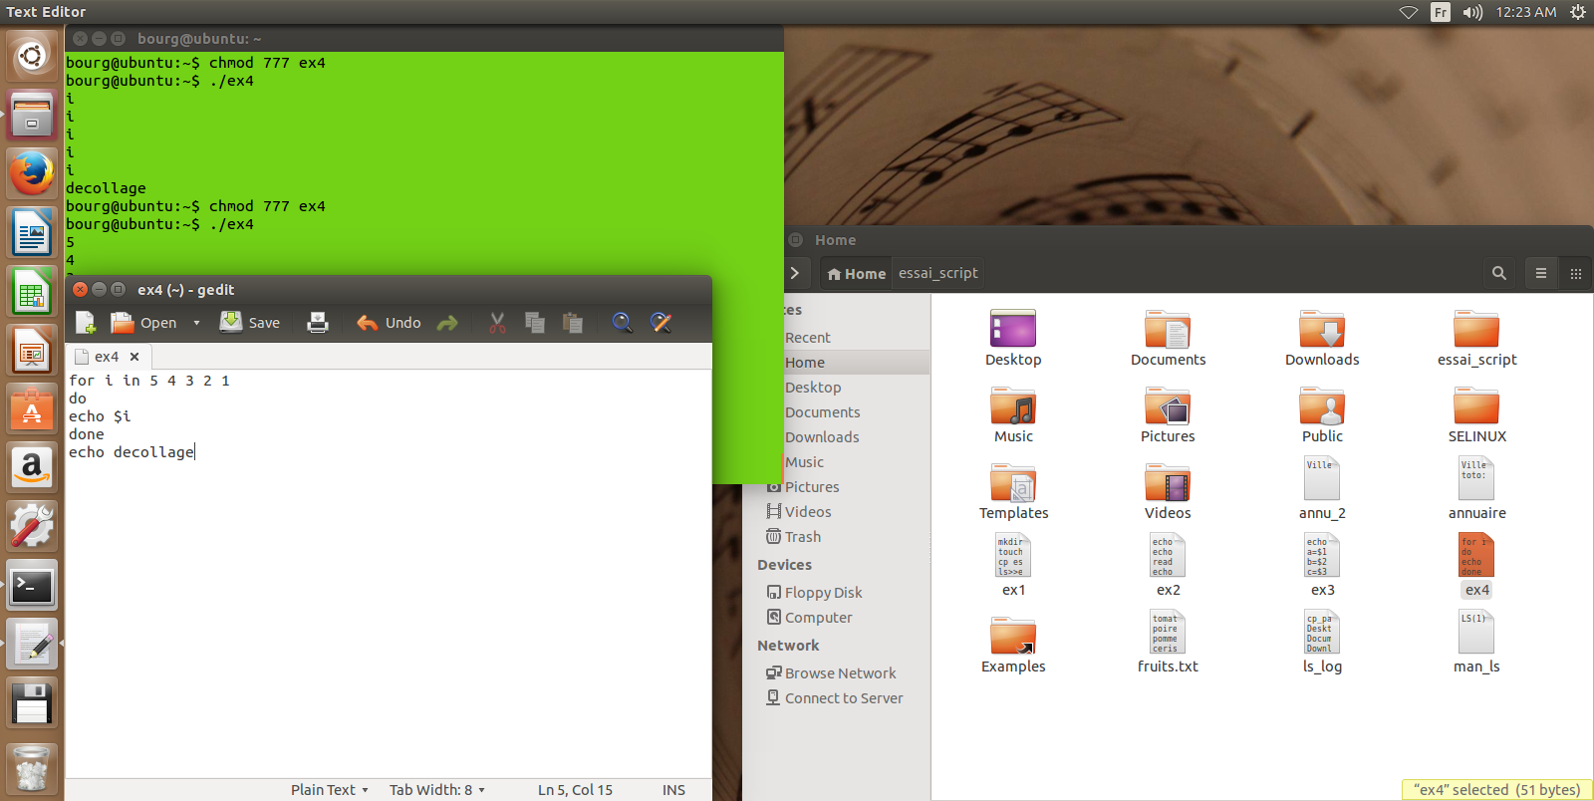

On affiche une variable valant successivement 5, 4, 3, 2 puis 1 et ensuite on affiche décollage.

Exercice 5 :

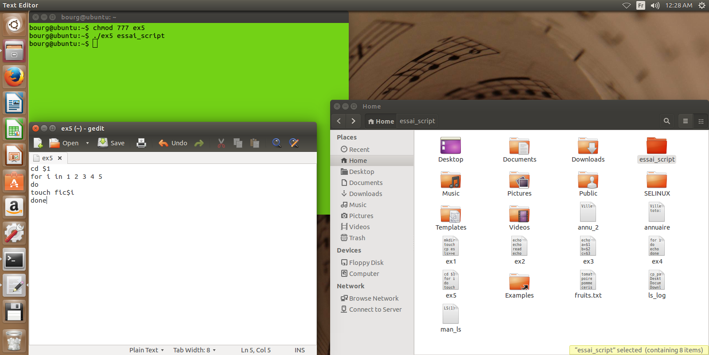

Premièrement on se déplace dans le répertoire passé en paramètre puis on crée les fichiers fic1, fic2, fic3, fic4, fic5 en faisant parcourir à une variable la liste 1 2 3 4 5 que l’on concatène à fic pour déterminer le nom du fichier.

Exercice 6 :

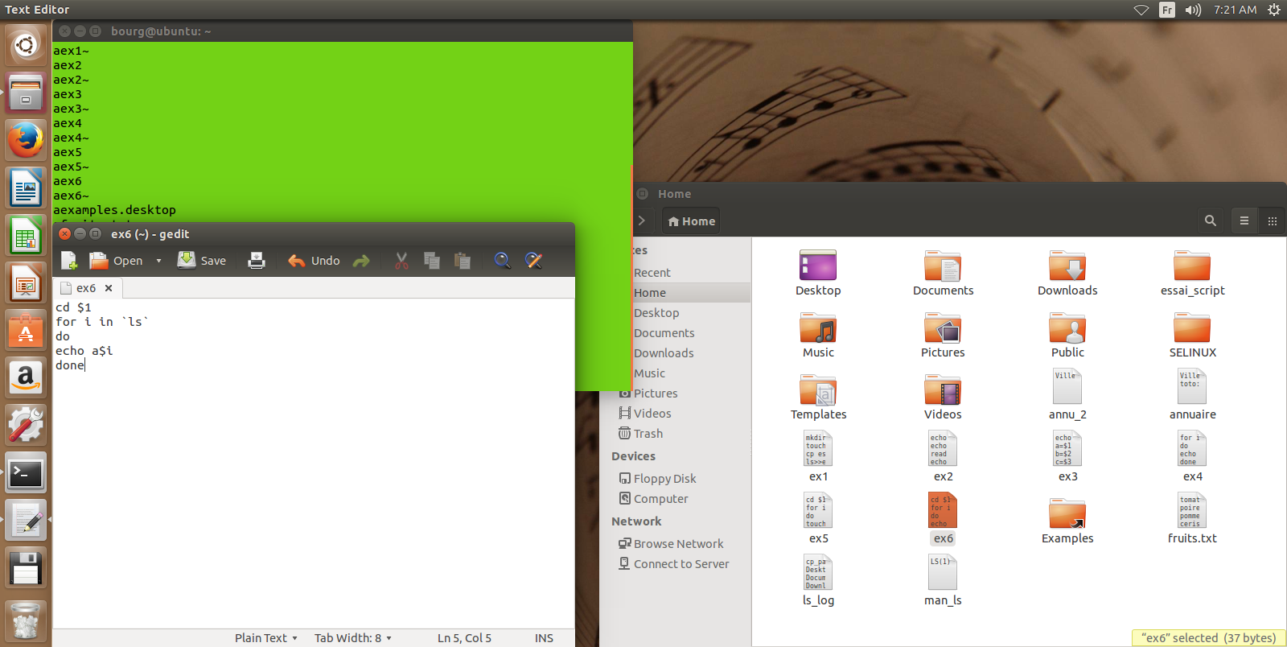

Premièrement, on se déplace dans le répertoire passé en paramètre. Puis on récupère une liste des fichiers avec ‘ls’ et on affiche chaque nom précédé de a.

Exercice 7 :

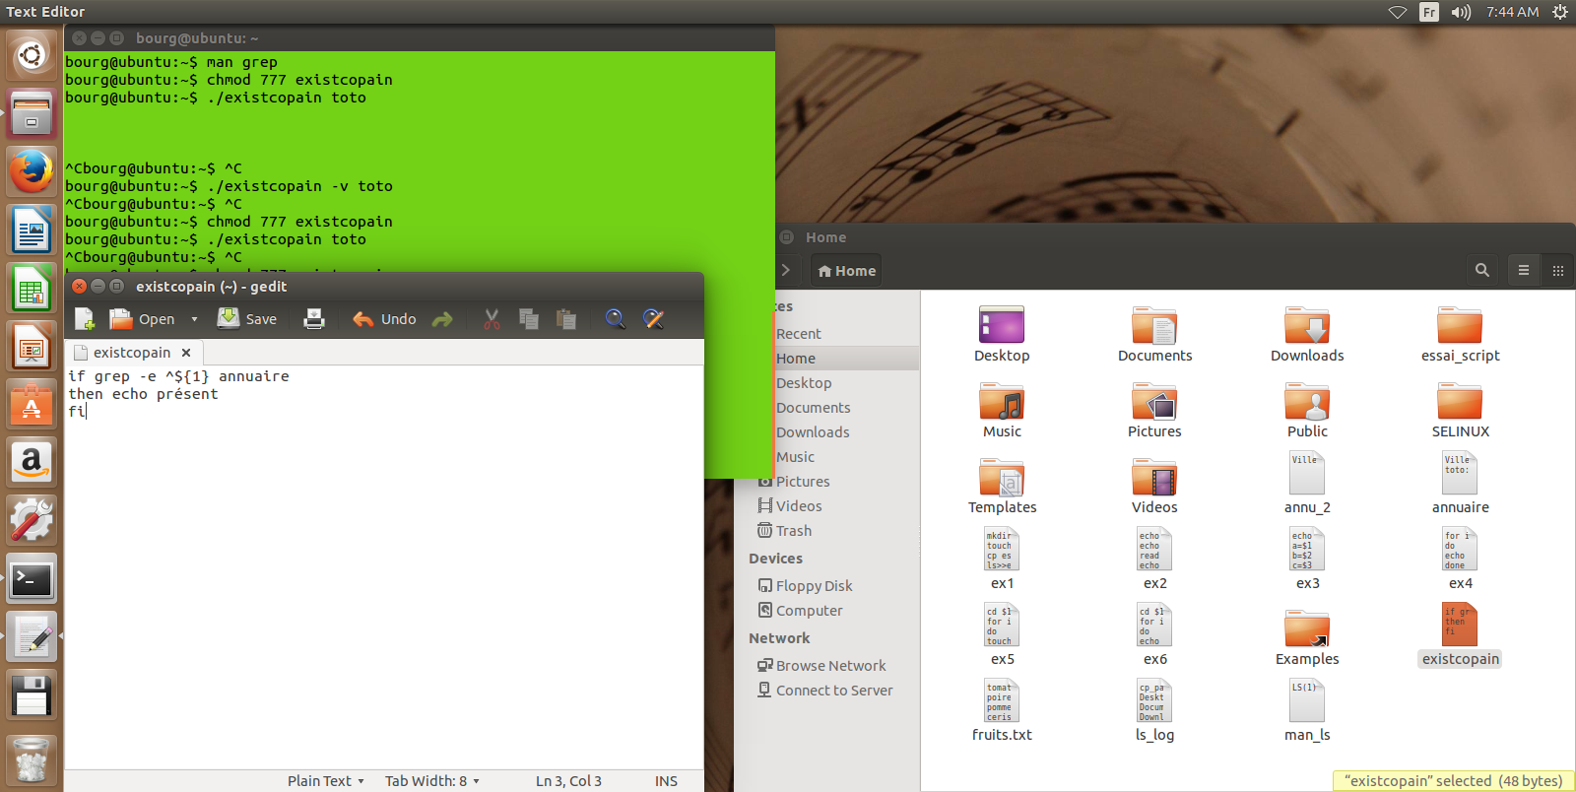

Avec la commande grep on recherche le nom passé en parametre dans le fichier et si le nom existe on affiche présent.

Exercice 8 :

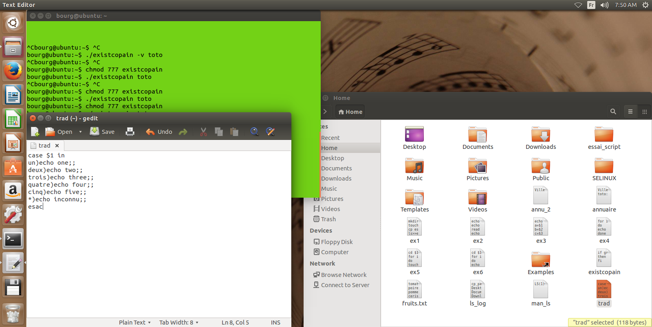

Avec une structure case, on passe en revue tous les cas et on affiche en fonction la traduction correspondante. Si rien ne s’est exécuté on affiche inconnu.

Exercice 9 :

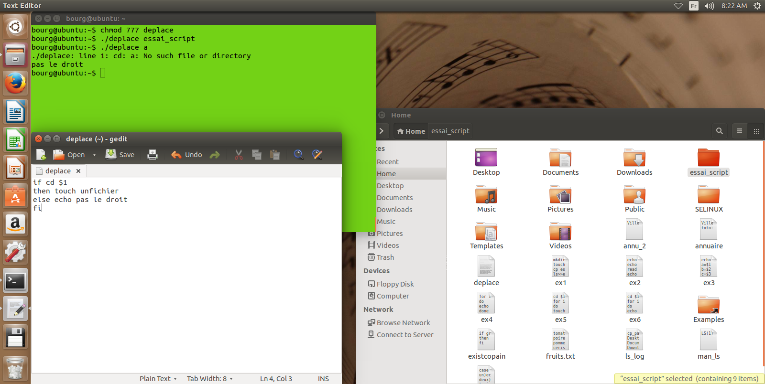

On met la commande cd dans une structure if et la commande touch après then donc il ne crée le fichier que s’il s’est déplacé, si le cd a échoué il fait le else, il affiche « pas le droit ».

Exercice 10 :

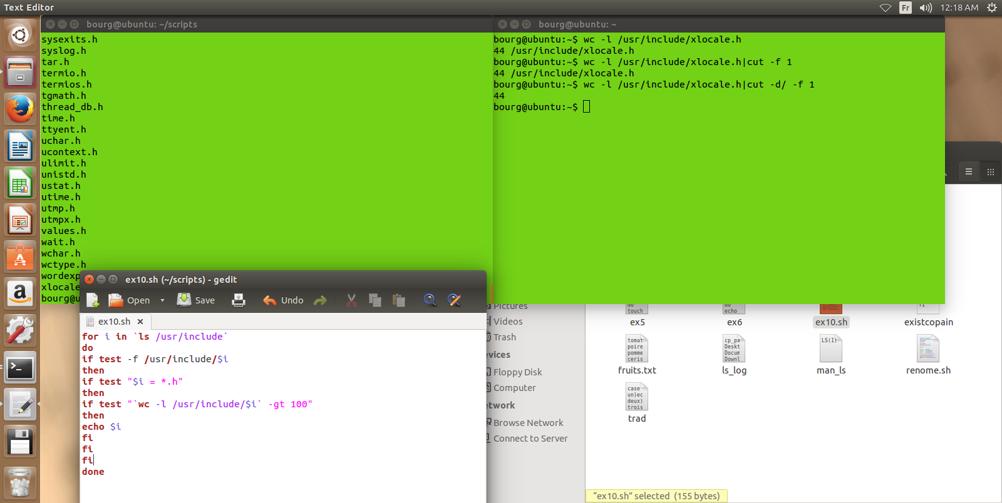

On récupère d’abord la liste des fichiers, si ce sont des fichiers simples on les garde, on vérifie leur extension puis on les affiche s’ils ont plus de 100 lignes.

Exercice 11 :

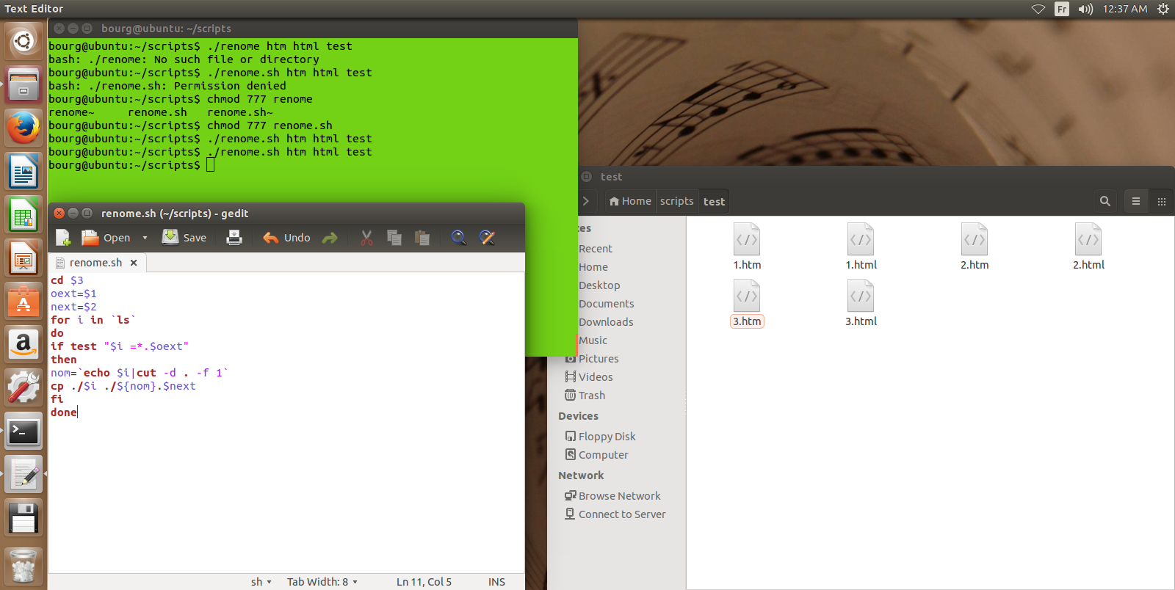

Pour chaque fichier du répertoire, on regarde s’il se termine par l’extension voulue et si c’est le cas on le renomme en gardant la partie avant le point et en ajoutant la nouvelle extension.

Exercice 12 :